Директорам школ –
городской экспериментальной площадки
по экологическому образованию (начальная – основная школа)

Уважаемые коллеги!

В 2007 году истекает срок первого этапа работы экспериментальной площадки. С января месяца начинается следующий ее этап. Тематика второго этапа эксперимента: экологическое образование и здоровье человека в интересах устойчивого развития. Предусматривается апробация учебно-методического комплекта «Экология учебной деятельности» («Учусь учиться») в начальной школе и «Экология общения» (Учусь общаться») в основной школе (региональный компонент).
Если Ваше образовательное учреждение планирует участие во втором этапе эксперимента, Вам необходимо выделить двух педагогов (начальные классы и основная школа) для прохождения курсов повышения квалификации МИОО по теме:
«МЕТОДИКА ОПЫТНО-ЭКСПЕРИМЕНТАЛЬНОЙ РАБОТЫ В ОБЛАСТИ ЭКОЛОГИЧЕСКОГО ЗДОРОВЬЕСБЕРЕГАЮЩЕГО ОБРАЗОВАНИЯ». Занятия проходят на территории Московской городской станции юных натуралистов (ул. Одесская, 14а, ст. м. Севастопольская).
Заявку на участие в курсах направлять по тел: _____________ Нине Владимировне Безверховой.

Первое занятие состоится 3 октября, в 15-30.

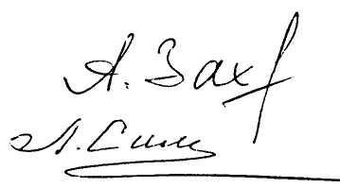
Научный руководитель
экспериментальной площадки
А.Н. Захлебный

